绝密★启用前
2018年01月03日陆春花的初中物理组卷
试卷副标题
考试范围：xxx；考试时间：100分钟；命题人：xxx
题号 | 一 | 二 | 三 | 四 | 总分
得分
注意事项：
1．答题前填写好自己的姓名、班级、考号等信息
2．请将答案正确填写在答题卡上

第Ⅰ卷（选择题）
请点击修改第I卷的文字说明
评卷人 | 得 分
一．选择题（共11小题）
1．图中的a表示垂直于纸面的一根导线，它是闭合回路的一部分．它在下图所示各磁场中水平运动时，哪种情况不会产生感应电流（ ）
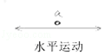
A．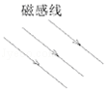 B．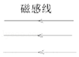 C．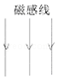 D．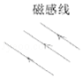
2．如图所示，线圈abcd位于磁场中，K与1接通时，ab段导线受磁场力F的方向向上；当K改为与2接通时，ab段导线受磁场力（ ）
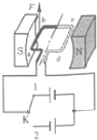
A．方向向下 B．方向向上
C．为零，因为电源反接 D．为零，因为电路一定是断路
3．巨磁电阻（GMR）在磁场中，电阻会随着磁场的增大而急剧减小，用GMR组成的电路图如图所示，S断开．A₂有示数，电源电压恒定．则（ ）
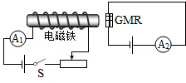
A．S闭合时，A₂示数减小 B．S闭合时，A₂示数不变
C．A₁示数减小时，A₂示数不变 D．A₁示数增大时，A₂示数增大
4．如图中的a表示垂直于纸面的一根导线，它是闭合电路的一部分，它在磁场中按箭头方向运动时，下列哪种情况不会产生感应电流（ ）
A．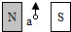 B．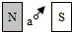 C．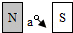 D．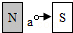
5．如图所示，磁感应线竖直向下，AB棒运动，电流表指针偏转（ ）
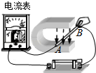
A．AB棒可能是竖直向下运动的
B．AB棒可能是水平向左运动的
C．开关断开，电流表指针也会偏转
D．实验说明电路有电流不一定需要电源
6．线圈 abcd转动过程中经过图甲、乙位置时，导线 a b 所受磁场力的方向（ ）
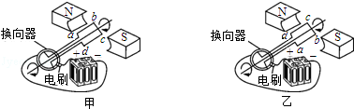
A．相反，是由于磁场方向相反了
B．相反，是由于流过ab的电流方向相反了
C．相同，是由于磁场方向、流过ab的电流方向都改变了
D．相同，是由于磁场方向、流过ab的电流方向都没改变
7．以下描述两个磁极间的磁感线分布图中，正确的是（ ）
A．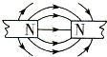 B．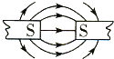 C．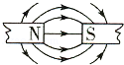 D．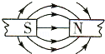
8．如图所示，在蹄形磁体的磁场中放置一根与螺线管连接的导体棒ab，当ab棒水平向右运动时，小磁针N极转至右边．可使如图所示位置的小磁针N极转至左边的操作是图中的 （ ）
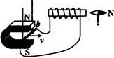
A．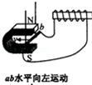 B．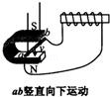 C．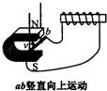 D．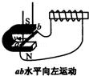
9．如图，把一根包有绝缘层的导线绕在铁钉上，把导线两端的绝缘层刮去，接上干电池后，铁钉（ ）
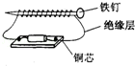
A．有磁性
B．会熔化
C．有电流流过
D．两端对小磁针北极都有吸引力
10．如图所示是某同学连接的电铃电路，开关闭合后，电路中始终有电流，但电铃只响一声就不再响了，原因是（ ）
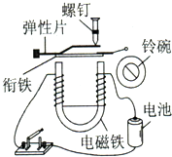
A．电磁铁始终没有磁性
B．衔铁没有向下运动
C．衔铁一直被电磁铁吸着不能回弹
D．电池正、负极接反了
11．以下的用电器中，属于利用“通电导线在磁场中受磁场力的作用”原理工作的是（ ）
A．电炉 B．白炽灯 C．电热毯 D．电风扇

第Ⅱ卷（非选择题）
请点击修改第Ⅱ卷的文字说明
评卷人 | 得 分
二．填空题（共5小题）
12．如图1所示，使线圈位于两磁极间
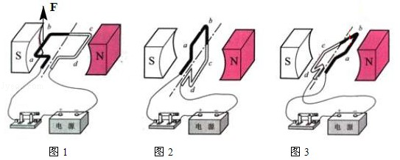
（1）通电后，图1中ab 段导线的电流方向是 （选择“由a 到b”、“由b 到a”）．图1中ab 段导线受磁场力的方向向上，用箭头标示出图3中ab 段导线所受磁场力的方向．
（2）线圈转过图2所示位置，用 的办法可使线圈靠磁场力继续顺时针转动至少半圈．
（3）若把图2中的电源换为电阻，快速转动线圈，电阻发热．此过程机械能先转化为 能再转化为 能．
13．电磁感应现象是英国物理学家 首先发现的．探究这个现象应选用如图中 （填“甲”或“乙”）所示的装置进行实验．在这个现象中感应电流的方向与 的方向和磁感应线方向有关．利用电磁感应现象可以制成 ，实现机械能转化为电能．
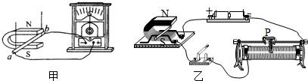
14．探究产生感应电流条件的实验步骤如图所示
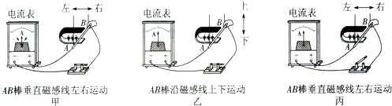
（1）本实验中，我们通过观察什么现象来判断电路是否有感应电流？ ．
（2）通过比较图 与图 可知，产生感应电流的一个条件是电路要闭合；通过比较图 与图 可知，产生感应电流的另一个条件是导体要在磁场中做切割磁感线运动．
（3）若图中AB棒不动，磁铁左右水平运动，电路 感应电流（选择“有”或“无”）．
15．必要时，可用扬声器代替话筒，如图所示．人对着扬声器锥形纸盆说话，声音使与纸盆相连的线圈在 中 ，从而产生随着声音的变化而变化的电流，这种产生电流的现象在物理学上称为 现象．当纸盆向左运动的瞬间，产生的感应电流的方向如图中所示，若纸盆向右运动，所产生的感应电流方向与图中所标示的电流方向 （选填“相反”、“相同”或“可能相同，也可能相反”）．
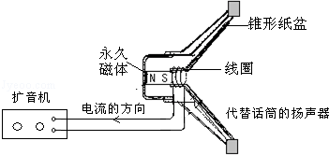
16．（l）小明学了“电磁波”和“声波”这两部分内容后做了如下的知识归纳表，表中 和 的说法是错的．（填写表中序号）
波的种类 | 电磁波 | 声波
传播速度 | ①真空中所有电磁波的传播速度都是 3×10⁸m/s | ②声波在固、液、气三态中的传播速度相同
传播介质 | ③电磁波的传播一定要有介质 | ④声波传播一定要有介质
应用事例 | ⑤用于无线电通讯 | ③超声波用于清洁物品
（2）车门车窗己关闭的汽车内的乘客几乎听不到外面的声音，这是从 途径减少噪声；广州市区内禁鸣喇叭是从 途径减少噪声．

评卷人 | 得 分
三．实验探究题（共2小题）
17．（1）如图1，通电线圈B端与磁铁N极相吸，则A端是 极．（选填“N”、“S”）
请在图2中以线代替导线，连接线圈与电池，让线圈的B端与磁铁N极相斥．
（2）如图3中三角插头上的三个插脚分别与导线①、②、③连通，但未知导线①、②、③中哪根与标有N的插脚相连．请你将图所示实物图连接起来检测N插脚与导线②是否相连．若观察到 现象，说明导线②是接到N插脚上．
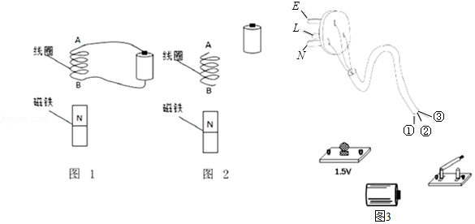
18．（1）如图1所示，赤道表面地磁感线与水平地面平行指向北方，导线与能测微弱电流的电流表组成闭合电路，下列哪种操作可让电流表指针摆动？
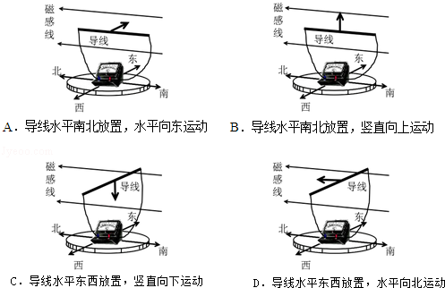
（2）科学家猜测，A地海龟在春季是利用地磁场（如图1）向南返回出生地，以下为相关研究．
①春季A地某屏蔽磁场的实验室，无磁场环境下海龟无固定游向，把海龟置于模拟地磁场中（用图2简化示意），图中1为磁体N极，2为磁体 极，按科学家猜测，海龟应向 游动（选填“左”、“右”）．
②地磁场在缓慢变化，科学家每年记录海龟出生地筑巢地点移动的方向，并追踪地磁场的微小移动方向，发现 ，现象符合猜测．
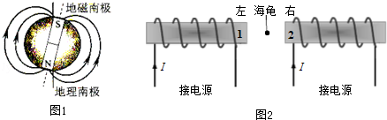

评卷人 | 得 分
四．解答题（共3小题）
19．利用材料A制造强力磁铁．
（1）加热材料A，温度一直低于其熔点，一段时间后，A质量不变、体积减小，此过程中，A处于 （选填“固态”、“液态”、“固液混合态”），依据公式 ，A的密度 （选填“增大”、“减小”、“不变”）．
（2）如图1所示，A的每个原子都有N、S极，相当于磁性很弱的“小磁铁”，“小磁铁”杂乱无章排列时，A对外不显磁性，当“小磁铁”按图2所示同向排列时，A具有磁性（如图3），强力磁铁不耐高温，高温加热会使磁性消失，从分子热运动的角度解释为什么高温会让强力磁铁磁性消失， ．
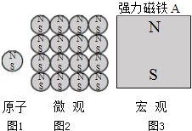
20．如图的线圈abcd位于磁场中
（1）通电后，cd段导线的电流方向 （选填“由c到d”、“由d到c”）．
（2）cd段导线受磁场力的方向如图所示，在图中画出ab段导线受磁场力的方向．
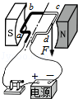
21．（1）小芳在做探究感应电流方向与哪些因素有关时，猜想金属棒在磁场中运动产生的感应电流的方向可能与磁场的方向有关，也可能与金属棒的运动方向有关．
她设计了如下实验，装置如图．
①使金属棒向石运动，看到电流表指针向左偏．
②把磁铁南、北极上下对调，金属棒变为向左运动，
看到电流表指针仍向左偏．根据以上现象，小芳得出感应电流的方向与磁场的方向、棒的运动方向无关的结论．
你认为小芳的结论正确吗？若认为正确请说明现由．若有错，分析小芳得出错误结论的原因．
（2）下表是两位同学测量水的密度时不同的实验操作过程，哪位同学的实验误差会相对较小？简要说明理由．
小芳的实验过程 | 小明的实验过程
①用天平测出装了适量水的烧杯的总质量m₁  ②把烧杯中的水倒入量筒  ②用天平测出倒水后烧杯的质量m₂  ④求出倒入量筒中水的质量m=m₁﹣m₂  ⑤记下量筒中水的体积V  ⑥根据公式求出水的密度 | ①用天平测出干燥的空烧杯的质量m₁  ②把适量的水倒入烧杯  ③用天平测出装了水的烧杯总质量m₂  ④求出烧杯中水的质量m=m₂﹣m₁  ⑤把烧杯中的水倒入量简  ⑥记下量筒中水的体积V  ⑦根据公式求出水的密度
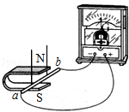

2018年01月03日陆春花的初中物理组卷
参考答案与试题解析

一．选择题（共11小题）
1．图中的a表示垂直于纸面的一根导线，它是闭合回路的一部分．它在下图所示各磁场中水平运动时，哪种情况不会产生感应电流（ ）
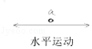
A．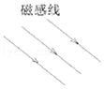 B．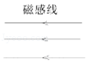 C．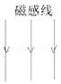 D．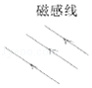
【分析】能否产生感应电流，就要看图示的情景能否满足①闭合电路；②导体切割磁感线运动这两个条件．
【解答】解：磁极间的磁感线是从N极指向S极，由图可知，ACD中的导体运动时都会切割磁感线，所以会产生感应电流；
只有B没有切割磁感线，所以不会产生感应电流；
故选B．
【点评】本题主要考查学生对电磁感应现象，以及感应电流产生的条件的了解和掌握，是一道基础题．

2．如图所示，线圈abcd位于磁场中，K与1接通时，ab段导线受磁场力F的方向向上；当K改为与2接通时，ab段导线受磁场力（ ）
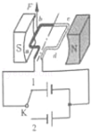
A．方向向下 B．方向向上
C．为零，因为电源反接 D．为零，因为电路一定是断路
【分析】通电导体在磁场中受力的方向与电流方向和磁场方向有关，保持一个不变，改变另一个方向，导体受力方向改变．
【解答】解：如图所示，线圈abcd位于磁场中，K与1接通时，ab段导线受磁场力F的方向向上；当K改为与2接通时，磁场方向不变，导体中电流方向相反了，则ab段导线受磁场力相反，方向向下．
故选A．
【点评】此题主要考查学生对于通电导体在磁场中受力实验的理解和掌握，必须记住通电导体受力方向与电流方向和磁场方向有关．

3．巨磁电阻（GMR）在磁场中，电阻会随着磁场的增大而急剧减小，用GMR组成的电路图如图所示，S断开．A₂有示数，电源电压恒定．则（ ）
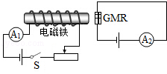
A．S闭合时，A₂示数减小 B．S闭合时，A₂示数不变
C．A₁示数减小时，A₂示数不变 D．A₁示数增大时，A₂示数增大
【分析】（1）影响电磁铁磁性的因素有线圈匝数的多少、电流的大小以及是否插入铁芯．
（2）当S闭合后，移动滑动变阻器的滑片，电路中电阻变化，根据欧姆定律判断电流变化，从而可知电磁铁中的磁性强弱变化；
由巨磁电阻（GMR）会随着磁场的增大而急剧减小．判断GMR的电阻变化，得到A₂示数变化情况．
【解答】解：
AB、由图，S闭合后，左侧电磁铁电路连通，电磁铁中产生磁性，巨磁电阻电阻减小，所以右侧电路中电流增大，即A₂示数变大．故A、B错误；
CD、S闭合后，当滑动变阻器的滑片左滑，变阻器连入阻值变小，电源电压恒定，由I=可知，左侧电路电流增大，A₁示数变大；
左侧电路电流大，电磁铁中磁性增强，巨磁电阻电阻减小，所以右侧电路中电流增大，即A₂示数变大．故D正确；
反之滑片右滑，电阻增大，左侧电路电流减小，即A₁示数变小，电磁铁中磁性减弱，巨磁电阻电阻增大，所以右侧电路中电流减小，即A₂示数减小．故C错误．
故选D．
【点评】本题考查对电磁铁特点的认识和欧姆定律的应用，关键用好巨磁电阻（GMR）在磁场中，电阻会随着磁场的增大而急剧减小．

4．如图中的a表示垂直于纸面的一根导线，它是闭合电路的一部分，它在磁场中按箭头方向运动时，下列哪种情况不会产生感应电流（ ）
A．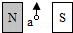 B．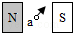 C．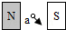 D．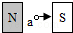
【分析】能否产生感应电流，就要看图示的情景能否满足①闭合电路；②导体切割磁感线运动这两个条件．
【解答】解：磁极间的磁感线是从N极指向S极，由图可知，A、B、C中的导体运动时都会切割磁感线，所以会产生感应电流；
只有D没有切割磁感线，所以不会产生感应电流；
故选D．
【点评】本题主要考查学生对电磁感应现象，以及感应电流产生的条件的了解和掌握，是一道基础题．

5．如图所示，磁感应线竖直向下，AB棒运动，电流表指针偏转（ ）
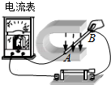
A．AB棒可能是竖直向下运动的
B．AB棒可能是水平向左运动的
C．开关断开，电流表指针也会偏转
D．实验说明电路有电流不一定需要电源
【分析】电磁感应现象：当闭合电路的部分导体在磁场中做切割磁感线运动时，产生感应电流．要注意产生感应电流的条件．
【解答】解：A、AB棒竖直向下运动时，运动方向与磁感线方向平行，所以不会切割磁感线，不会产生感应电流．
B、AB棒水平向左运动，切割磁感线，所以产生感应电流．
C、开关断开后，电路为断路，因此不会产生感应电流．
D、当闭合电路的部分导体在磁场中做切割磁感线运动时，会产生电流，而该装置就是电源，因此电路有电流一定需要电源．
故选B．
【点评】此题考查了产生感应电流的条件，在电路闭合的情况下，导体必须做切割磁感线运动．其中也可以是导体不动，磁体运动．

6．线圈 abcd转动过程中经过图甲、乙位置时，导线 a b 所受磁场力的方向（ ）
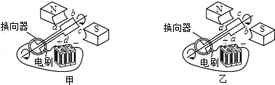
A．相反，是由于磁场方向相反了
B．相反，是由于流过ab的电流方向相反了
C．相同，是由于磁场方向、流过ab的电流方向都改变了
D．相同，是由于磁场方向、流过ab的电流方向都没改变
【分析】电动机的原理是：通电导线在磁场中受力的作用，其受力的方向与电流的方向和磁场的方向有关，即只要改变一个量，其受力的方向就会改变一次．
【解答】解：由于电流从电源的正极出发，故此时图甲中ab的电流方向是由b到a；在图乙中，由于磁场的方向没有改变，电流的方向是由a到b，故此时线圈受力的方向改变．
故选B．
【点评】该题考查了通电导线在磁场中受力方向的影响因素，是一道综合题，故同学们应细心解决．

7．以下描述两个磁极间的磁感线分布图中，正确的是（ ）
A．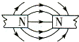 B．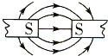 C．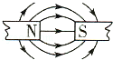 D．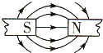
【分析】要解决此题，需要掌握磁感线的特点：在磁体的外部，磁感线从磁体的北极出来，回到南极．
【解答】解：在磁体的外部，磁感线从磁体的北极出来，回到南极，所以A、B、D错误，C正确．
故选C．
【点评】此题主要考查了磁感线的分布及特点，要掌握磁感线的方向．

8．如图所示，在蹄形磁体的磁场中放置一根与螺线管连接的导体棒ab，当ab棒水平向右运动时，小磁针N极转至右边．可使如图所示位置的小磁针N极转至左边的操作是图中的 （ ）
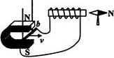
A．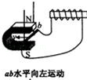 B．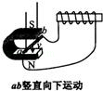 C．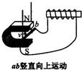 D．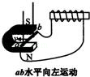
【分析】当ab棒水平向右运动时，小磁针N极转至右边，说明当ab棒水平向右运动时，电路中产生了感应电流，螺旋管中有电流通过产生了磁场的作用结果．
从改变感应电流的方向考虑即可．
【解答】解：（1）产生的感应电流的方向跟导体切割磁感线的方向和磁感线的方向有关，在磁感线方向不变时，使导体ab向相反方向切割磁感线运动，感应电流和题干中相反，螺旋管的N极和S极对调，根据异名磁极相互吸引，小磁针的N极转至左边．
（2）如图，BC选项中，导体ab竖直向上或竖直向下运动，导体不切割磁感线运动，不会有感应电流，螺旋管中无电流，不会有磁性，不能使磁针发生偏转．
（3）导体ab和题干部分导体运动方向相同，不能改变感应电流方向，不能改变螺旋管中电流，不能改变螺旋管的极性，不能使小磁针改变偏转方向．
故选A．
【点评】本题把电磁感应现象、感应电流方向的影响因素、螺旋管的电流和磁极关系、磁极间的相互作用放在同一个实验中进行考查，比较新颖，比较综合，有一些难度．

9．如图，把一根包有绝缘层的导线绕在铁钉上，把导线两端的绝缘层刮去，接上干电池后，铁钉（ ）
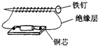
A．有磁性
B．会熔化
C．有电流流过
D．两端对小磁针北极都有吸引力
【分析】铁钉在磁体或电流的作用下都会被磁化；
铁钉被磁化后也变成了一个磁体，任何一个磁体都有两个磁极：一个南（S）极，一个北（N）极；
同名磁极相互排斥，异名磁极相互吸引．
【解答】解：A、当接上干电池后，导线中就有了电流，电流周围会产生磁场，铁钉在电流磁场的作用下就会被磁化，因而具有了磁性，故选项A正确；
B、电流通过导线时，产生的热量是非常小的，而铁钉的熔点又非常的高，所以铁钉不会被熔化，故选项B错误；
C、因为导线的外面有绝缘层，所以铁钉中没有电流通过，故选项C错误；
D、铁钉被磁化后，两端分别是两个磁极，根据右手螺旋定则可以判定，铁钉的右端是N极，左端是S极．则铁钉的右端对小磁针的北极有排斥力，故选项D错误．
故选 A．
【点评】导线绕在铁钉上面，其实就是一个电磁铁，铁钉是铁芯，通电时就有了磁性．

10．如图所示是某同学连接的电铃电路，开关闭合后，电路中始终有电流，但电铃只响一声就不再响了，原因是（ ）
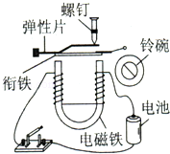
A．电磁铁始终没有磁性
B．衔铁没有向下运动
C．衔铁一直被电磁铁吸着不能回弹
D．电池正、负极接反了
【分析】电铃发出声音是受到钉锤的敲击而产生的．不能连续发声，是钉锤不会连续敲击造成的．从此入手分析即可解决此题．
【解答】解：当开关闭合后，电路中有电流，电磁铁有磁性，吸引衔铁，衔铁被吸下的同时，打击铃碗，发出声音．此时电路始终接通，电磁铁始终吸引衔铁，衔铁不会回弹，所以钉锤不能在重复打击铃碗．
综上分析，故选C．
【点评】电铃是利用电流的磁效应制成的，电磁铁对衔铁的吸引力是钉锤敲击铃碗的动力．

11．以下的用电器中，属于利用“通电导线在磁场中受磁场力的作用”原理工作的是（ ）
A．电炉 B．白炽灯 C．电热毯 D．电风扇
【分析】研究“通电导线在磁场中受磁场力的作用”的实验如图：
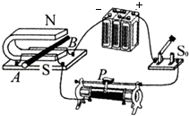
电动机和扬声器是典型的这一原理的应用．
【解答】解：电炉利、白炽灯、电热毯里面的主要部件都是发热体，利用电流的热效应原理工作，故A、B、C都不符题意；
电风扇里面的主要部件是电动机，利用了通电导线在磁场中受磁场力的作用原理，故D符合题意．
故选D．
【点评】电热器利用电流的热效应原理；电动机利用通电导体在磁场中受力原理；发电机利用电磁感应现象原理；电磁铁利用电流的磁效应原理．

二．填空题（共5小题）
12．如图1所示，使线圈位于两磁极间
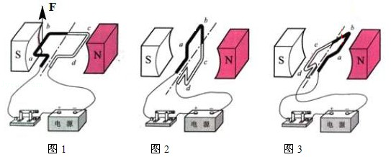
（1）通电后，图1中ab 段导线的电流方向是 由a到b （选择“由a 到b”、“由b 到a”）．图1中ab 段导线受磁场力的方向向上，用箭头标示出图3中ab 段导线所受磁场力的方向．
（2）线圈转过图2所示位置，用 改变电流方向 的办法可使线圈靠磁场力继续顺时针转动至少半圈．
（3）若把图2中的电源换为电阻，快速转动线圈，电阻发热．此过程机械能先转化为 电 能再转化为 内 能．
【分析】（1）电动机的原理是：通电导线在磁场中受力的作用，其所受力的方向与电流的方向和磁场的方向有关，即只要改变一个量，其所受力的方向就会改变一次；
（2）发电机的原理是：电磁感应现象，即所产生的感应电流的方向与导体的运动方向和磁场的方向有关．
【解答】解：（1）由于电流从电源的正极出发，故此时图1中ab的电流方向是由a到b；在图3中，由于电流的方向和磁场的方向均没有改变，故此时线圈所受力的方向仍不变，即力的方向仍是向上的，故答案见下图．
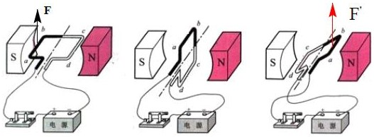
（2）据图2能看出，再向下转动，磁场力会阻碍线圈运动，故此时必须改变线圈中的受力方向，所以可以通过改变线圈中 的电流方向使得线圈持续顺时针转动；
（3）若把图2中的电源换为电阻，快速转动线圈，此时相当于一个发电机，即能产生电能，故是将机械能转化为电能的过程；同时电阻发热，这是电流的热效应，该过程是将电能转化为内能的过程．
故答案为：（1）由a 到b；图见上图．（2）改变电流方向； （3）电；内．
【点评】该题考查了通电导线在磁场中受力方向的影响因素和发电机产生电能、消耗电能的能量转化，是一道综合题，故同学们应细心解决．

13．电磁感应现象是英国物理学家 法拉第 首先发现的．探究这个现象应选用如图中 甲 （填“甲”或“乙”）所示的装置进行实验．在这个现象中感应电流的方向与 导线运动 的方向和磁感应线方向有关．利用电磁感应现象可以制成 发电机 ，实现机械能转化为电能．
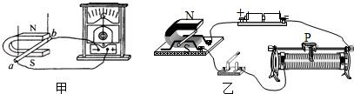
【分析】英国物理学家法拉第经过10年的探索，在1830年取得突破，发现了利用磁场产生电流的条件和规律，根据这个现象发明了发电机，使人类大规模用电成为了可能，开辟了电气化的时代；
由于导体在磁场中运动而产生电流的现象，是一种电磁感应现象，产生的电流叫做感应电流；感应电流的方向和电流的方向和导体运动的方向有关．
【解答】解：电磁感应现象是英国物理学家法拉第发现的；
电磁感应现象的特点是没有电源而有一个电流表，用来测量产生的电流；
感应电流的方向和电流的方向与导体切割磁感线的方向有关；
根据电磁感应现象制成了发电机，发电机将线圈运动的机械能转化为电能．
故答案为：法拉第；甲；导线运动；发电机．
【点评】解答此题需要知道：
①电磁感应现象是谁发现的？
②什么是电磁感应现象，影响感应电流的方向和什么因素有关？
③发电机的原理．

14．探究产生感应电流条件的实验步骤如图所示
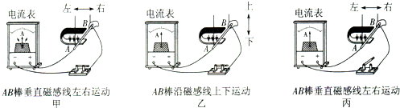
（1）本实验中，我们通过观察什么现象来判断电路是否有感应电流？ 电流表指针的偏转 ．
（2）通过比较图 甲 与图 丙 可知，产生感应电流的一个条件是电路要闭合；通过比较图 甲 与图 乙 可知，产生感应电流的另一个条件是导体要在磁场中做切割磁感线运动．
（3）若图中AB棒不动，磁铁左右水平运动，电路 有 感应电流（选择“有”或“无”）．
【分析】（1）产生感应电流的条件：闭合电路的一部分导体，在磁场中做切割磁感线运动；满足上述两个条件，导体中才有感应电流．
（2）电磁感应现象感应电流的有无通过电流表的指针是否偏转来判断．
【解答】解：（1）电流表能测量电流的大小，用电流表可以判断电路中是否有感应电流．
（2）图甲和图丙，导体切割磁感线方向相同，图甲电流表指针偏转说明电路中有感应电流．图丙中电流表指针没有偏转说明电路中没有感应电流．比较两个电路，图1是闭合电路，图丙是断路．由图甲、丙可知，产生感应电流的一个条件是电路要闭合．
（3）图甲和图乙，电路是闭合的，图甲导体切割磁感线运动，图乙顺着磁感线方向运动，没有切割磁感线，电路中没有感应电流．图甲和图乙说明产生感应电流的另一个条件是导体在磁场中切割磁感线运动．
（4）如果导体AB不动，磁铁左右运动，根据运动的相对性，可以说磁铁不动，导体右左运动，也在切割磁感线运动，也会产生感应电流．
故答案为：（1）电流表指针的偏转；（2）甲；丙；甲；乙；（3）有．
【点评】（1）探究电磁感应现象时，用电流表的指针是否偏转判断是否有电流．
（2）掌握产生感应电流的三个条件．
（3）能对实验进行分析得出正确结论．

15．必要时，可用扬声器代替话筒，如图所示．人对着扬声器锥形纸盆说话，声音使与纸盆相连的线圈在 磁场 中 做切割磁感线运动 ，从而产生随着声音的变化而变化的电流，这种产生电流的现象在物理学上称为 电磁感应 现象．当纸盆向左运动的瞬间，产生的感应电流的方向如图中所示，若纸盆向右运动，所产生的感应电流方向与图中所标示的电流方向 相反 （选填“相反”、“相同”或“可能相同，也可能相反”）．
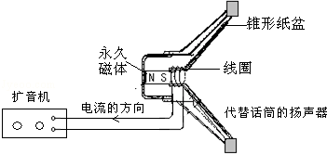
【分析】（1）先回忆扬声器和话筒的正常工作过程：
①扬声器是把电信号转换成声信号的一种装置．它主要由固定的永久磁体、线圈和锥形纸盆构成．当线圈中通某一方向的电流时，线圈受到磁铁的吸引向左运动；当线圈中通过相反方向的电流时，线圈受到磁铁的排斥向右运动．由于通过线圈的电流是交变电流，它的方向不断变化，线圈就不断地来回振动，带动纸盆也来回振动，于是扬声器就发出了声音．它的工作应用了通电导体在磁场中受力的原理．
②动圈式话筒是把声信号转换成电信号的一种装置．它主要由膜片、与膜片相连的线圈和永久磁体构成．声波引起膜片振动，线圈和膜片是连在一起的，连在膜片上的线圈就一起振动，线圈在永久磁体的磁场里振动，切割磁感线产生感应电流，这就是电信号．线圈振动的快慢、强弱代表了声音振动的特征，产生感应电流的大小和方向就随着这个特征而变化，这个记载声音信号的感应电流经放大后传给扬声器，就发出声音．
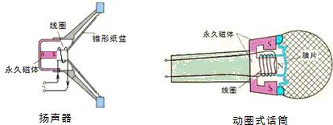
本题图中画的是扬声器，但它是当作一个话筒使用的，按照逆向思维，参照话筒的工作过程来分析．
（2）感应电流的方向和导体运动方向、磁场方向都有关，只改变一个因素时，产生的电流方向改变，两个因素同时都改变时，产生的电流方向不变．
【解答】解：
（1）按照题中扬声器的使用方法，人对着锥形纸盆说话时，引起纸盆的振动，这种振动带动固定在上面的线圈也在振动，线圈的振动切割了永久磁体的磁场，产生了感应电流，这种感应电流的强弱变化与声音的振动变化特征相同，把声音号转化成了电信号．根据这样的分析可知，工作过程应用了电磁感应现象原理．
（2）纸盆从向右运动变为向左运动，这是改变了感应电流方向的一个影响因素，故产生电流方向要发生变化，故产生相反方向的电流．
故答案为：
①磁场；②做切割磁感线运动（只写“运动”也可以）；③电磁感应；④相反．
【点评】扬声器可以作为话筒来使用，通过此题可以看出磁场中的导体提供电流可以产生运动，提供运动可以产生电流，事物之间是存在联系的．建议同学们把扬声器和动圈式话筒认真对比记忆，发现其中的奥妙之处．

16．（l）小明学了“电磁波”和“声波”这两部分内容后做了如下的知识归纳表，表中 ② 和 ③ 的说法是错的．（填写表中序号）
波的种类 | 电磁波 | 声波
传播速度 | ①真空中所有电磁波的传播速度都是 3×10⁸m/s | ②声波在固、液、气三态中的传播速度相同
传播介质 | ③电磁波的传播一定要有介质 | ④声波传播一定要有介质
应用事例 | ⑤用于无线电通讯 | ③超声波用于清洁物品
（2）车门车窗己关闭的汽车内的乘客几乎听不到外面的声音，这是从 阻断噪声的传播 途径减少噪声；广州市区内禁鸣喇叭是从 防止噪声产生 途径减少噪声．
【分析】（1）解决此题要知道音的传播是需要介质的，它既可以在气体中传播，也可以在固体和液体中传播，其中在固体中的传播速度最快，在液体中次之，在气体中是最慢的；超声波具有较高的频率，有很大的能量，具有穿透性，能够清洁物品；
电磁波的传播不需要介质，它可以在真空中进行传播，真空中所有电磁波的传播速度都是3×1O⁸m/s，常在移动通信和遥控器上使用电磁波．
（2）减少噪声的方法有：防止噪声的产生、阻断噪声的传播、防止噪声进入耳朵．
【解答】解：（1）真空中电磁波的传播速度都是3×1O⁸m/s，电视机遥控器利用红外线就是电磁波，故①⑤说法正确，不符合题意；
声音的传播需要介质，超声波具有能量，可以用来清洗精密物品；故④⑥说法正确，不符合题意；
声音在固体、液体和气体中的传播速度不同，在固体中最快，在气体中最慢；电磁波的传播不需要介质；
所以②③是错误的表达．
（2）汽车的车门车窗己关闭，阻断了声音的传播，车内的乘客几乎听不到外面的声音．禁鸣喇叭，使喇叭不振动，防止了噪声产生．
故答案为：（1）②、③．（2）阻断噪声的传播、防止噪声产生．
【点评】此题考查了声音和电磁波的传播特点，从传播速度、传播介质和应用上进行对比分析．同时也考查了减少噪声的方法．

三．实验探究题（共2小题）
17．（1）如图1，通电线圈B端与磁铁N极相吸，则A端是 N 极．（选填“N”、“S”）
请在图2中以线代替导线，连接线圈与电池，让线圈的B端与磁铁N极相斥．
（2）如图3中三角插头上的三个插脚分别与导线①、②、③连通，但未知导线①、②、③中哪根与标有N的插脚相连．请你将图所示实物图连接起来检测N插脚与导线②是否相连．若观察到 小灯泡发光 现象，说明导线②是接到N插脚上．
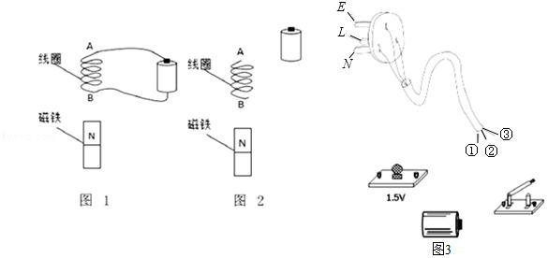
【分析】（1）根据安培定则判定A端的极性；
根据磁极间的相互作用规律和安培定则判定电路的连接方式．
（2）为检测导线②是否接到了N插脚上，将它们接入电路中，根据灯泡发光情况判断电路是否能被接通，由此分析解答．
【解答】解：（1）根据电流的方向和安培定则可知，A端为N极；
线圈的B端与磁铁N极相斥，说明B端为N极，根据安培定则连接电路图如下：
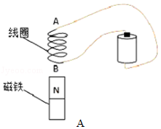
（2）为了检测导线②是否接到了N插脚上，可以将N和导线②与灯泡、电源、开关组成电路，闭合开关若小灯泡发光，则说明导线②接到N插脚上，反之说明导线②没有接到N插脚上，如图所示：
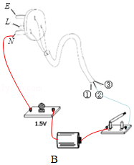
故答案为：（1）N；如A图．（2）见B图；小灯泡发光．
【点评】本题（1）考查了磁极间的相互作用规律、安培定则的使用，属于基础知识的考查；本题（2）利用断路和通路判断插头上导线的连接情况，属于一道基础题．

18．（1）如图1所示，赤道表面地磁感线与水平地面平行指向北方，导线与能测微弱电流的电流表组成闭合电路，下列哪种操作可让电流表指针摆动？ C
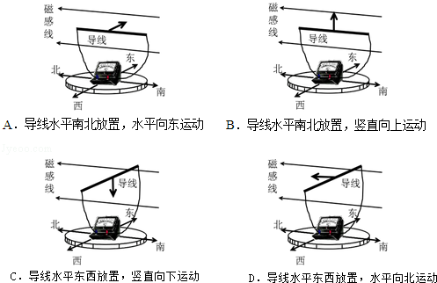
（2）科学家猜测，A地海龟在春季是利用地磁场（如图1）向南返回出生地，以下为相关研究．
①春季A地某屏蔽磁场的实验室，无磁场环境下海龟无固定游向，把海龟置于模拟地磁场中（用图2简化示意），图中1为磁体N极，2为磁体 S 极，按科学家猜测，海龟应向 左 游动（选填“左”、“右”）．
②地磁场在缓慢变化，科学家每年记录海龟出生地筑巢地点移动的方向，并追踪地磁场的微小移动方向，发现 海龟筑巢地点的移动方向与地磁场的微小移动方向一致 ，现象符合猜测．
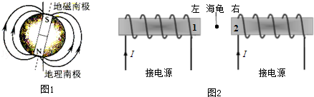
【分析】（1）闭合电路的一部分导体在磁场中做切割磁感线运动时，会在电路中产生感应电流，结合图中的现象可做出判断；
（2）知道地磁的两极与地理的两极相反，结合实验中的猜想与现象，利用安培定则判断螺线管的极性，再进一步判断海龟的游动方向．
【解答】解：（1）A、图中导线水平南北放置，水平向东运动时，不切割磁感线，所以不会产生感应电流，不符合题意；
B、图中导线水平南北放置，竖直向上运动时，不切割磁感线，所以不会产生感应电流，不符合题意；
C、图中导线水平东西放置，竖直向下运动时，切割磁感线，所以会产生感应电流，符合题意；
D、图中导线水平东西放置，水平向北运动时，不切割磁感线，所以不会产生感应电流，不符合题意；
故选C．
（2）读图2可知，用右手握住螺线管，使四指指向电流的方向，则大拇指所指的右端为N极，则左端，即图中的2为螺线管的S极；
由于N极是指向地理的南极，海龟在春季是利用地磁场向南返回出生地，所以海龟会向左游动；
由研究结果可以看出，海龟筑巢地点的移动方向与地磁场的微小移动方向一致，这一现象符合最初的猜想．
故答案为：（1）C；（2）①S；左；②海龟筑巢地点的移动方向与地磁场的微小移动方向一致．
【点评】本题分别考查了产生感应电流的条件和对地磁场的认识与研究，知识难度不大，但题干的信息较繁琐，应仔细阅读分析．

四．解答题（共3小题）
19．利用材料A制造强力磁铁．
（1）加热材料A，温度一直低于其熔点，一段时间后，A质量不变、体积减小，此过程中，A处于 固态 （选填“固态”、“液态”、“固液混合态”），依据公式 ρ= ，A的密度 增大 （选填“增大”、“减小”、“不变”）．
（2）如图1所示，A的每个原子都有N、S极，相当于磁性很弱的“小磁铁”，“小磁铁”杂乱无章排列时，A对外不显磁性，当“小磁铁”按图2所示同向排列时，A具有磁性（如图3），强力磁铁不耐高温，高温加热会使磁性消失，从分子热运动的角度解释为什么高温会让强力磁铁磁性消失， 低温时，磁铁内的原子是同向排列的，对外显磁性；高温加热时，原子运动加快，原子排列杂乱无章，对外不显磁性 ．
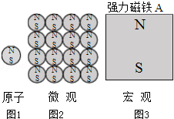
【分析】（1）熔化的条件是：达到熔点继续吸热；根据公式ρ=判断密度的变化；
（2）根据题目中的条件和分子动理论分析磁性消失的原因．
【解答】解：（1）加热材料A，由于温度低于其熔点，所以A处于固态；因为加热后质量不变，体积减小，根据公式ρ=知物体的密度增大；
（2）低温时，磁铁内的原子是同向排列的，对外显磁性；高温加热时，原子运动加快，原子排列杂乱无章，对外不显磁性．
故答案为：（1）固态；ρ=；增大；（2）低温时，磁铁内的原子是同向排列的，对外显磁性；高温加热时，原子运动加快，原子排列杂乱无章，对外不显磁性．
【点评】此题考查了物态变化、密度和磁性的有关知识，注意题目中给出的条件．

20．如图的线圈abcd位于磁场中
（1）通电后，cd段导线的电流方向 由c到d （选填“由c到d”、“由d到c”）．
（2）cd段导线受磁场力的方向如图所示，在图中画出ab段导线受磁场力的方向．
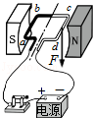
【分析】（1）根据图示信息，电流从电源的正极出发回到负极，判断线圈中的电流方向；
（2）通电导体在磁场中受力方向与磁感线方向和电流方向有关；
【解答】解：（1）根据图示信息，电流从电源的正极出发回到负极，判断线圈中cd段导线的电流方向由c到d；
（2）根据cd段导线受磁场力的方向如图所示，ab段的电路方向和cd电流方向相反，磁感线方向不变，则可以判断ab段导线受磁场力的方向与cd段相反，所以受力如下图所示：
故答案为：（1）由c到d；
（2）
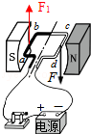
【点评】此题考查学生关于通电导体在磁场中受力方向与电流方向和磁感线方向有关的理解和掌握．

21．（1）小芳在做探究感应电流方向与哪些因素有关时，猜想金属棒在磁场中运动产生的感应电流的方向可能与磁场的方向有关，也可能与金属棒的运动方向有关．
她设计了如下实验，装置如图．
①使金属棒向石运动，看到电流表指针向左偏．
②把磁铁南、北极上下对调，金属棒变为向左运动，
看到电流表指针仍向左偏．根据以上现象，小芳得出感应电流的方向与磁场的方向、棒的运动方向无关的结论．
你认为小芳的结论正确吗？若认为正确请说明现由．若有错，分析小芳得出错误结论的原因．
（2）下表是两位同学测量水的密度时不同的实验操作过程，哪位同学的实验误差会相对较小？简要说明理由．
小芳的实验过程 | 小明的实验过程
①用天平测出装了适量水的烧杯的总质量m₁  ②把烧杯中的水倒入量筒  ②用天平测出倒水后烧杯的质量m₂  ④求出倒入量筒中水的质量m=m₁﹣m₂  ⑤记下量筒中水的体积V  ⑥根据公式求出水的密度 | ①用天平测出干燥的空烧杯的质量m₁  ②把适量的水倒入烧杯  ③用天平测出装了水的烧杯总质量m₂  ④求出烧杯中水的质量m=m₂﹣m₁  ⑤把烧杯中的水倒入量简  ⑥记下量筒中水的体积V  ⑦根据公式求出水的密度
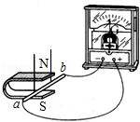
【分析】（1）闭合电路的一部分导体做切割磁感线运动时会产生感应电流，电流方向与磁场方向、导体运动方向两个因素有关，只改变一个因素则电流方向改变，同时改变两个因素则电流方向不变．
（2）根据ρ=，测出的m和V必须是同一部分液体．
【解答】解：（1）探究感应电流方向和什么因素有关时，要用到控制变量法，即不能同时改变两个因素．
（2）小芳的实验所测m没包括杯中剩余部分、但所测V也没包括杯中剩余部分，所以m、V是同一部分液体，误差小；小明所测的m是杯中全部液体，所测的V不包括杯中剩余的液体，所以m、V不是同一部分液体，误差大．
答：（1）不正确．他改变导体运动方向的同时又改变了磁感线的方向．
（2）小芳的实验误差相对较小．因为小明的实验中将烧杯中的水倒入量筒中时，烧杯地沾一些水，不可能完全倒入量筒中，所以小明所测水的体积偏小．
【点评】被研究问题与多个因素有关时要采用控制变量法，每次实验只能研究和一个因素的关系，控制其他因素不变．
测液体密度时，先测杯和液体总质量，后测杯和剩余液体的质量，可以减小误差．

